30/9/21

Maquina asincronica trifasica

Maquina: Reversible, puede ser motor y generador
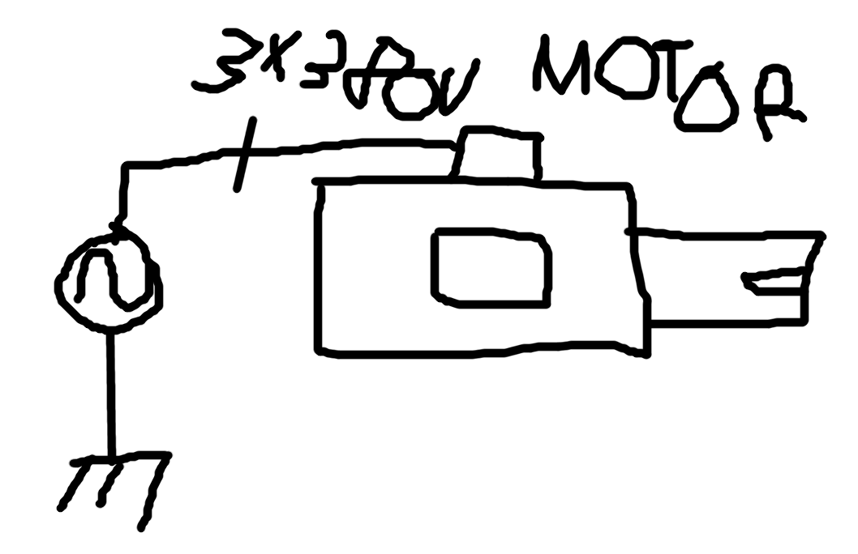
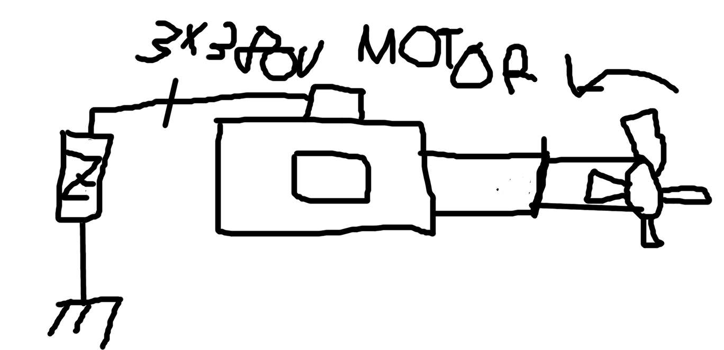
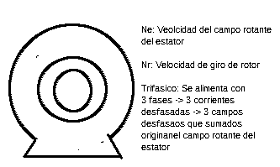
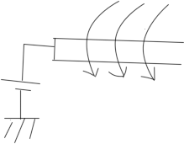
*Recordatorio:
Ley de ampere
Ley de lenz
La ley enuncia que cuando una bobina genera un flujo magnetico (autoinductancia), (a reaccion del componente es aplicar una tension inversa que anule la corriente que genera el campo variable.
E es variable → I es variable → ϕ es variable

Ley de faraday
Se tiene una diferencia de potencial en los bornes de la bobina, debido a que esta esta sometida a un campo magnetico externo variable.

Fuerza magnetica → se aplica regla de la mano izquierda

F = B*L*I*sen(ϕ)
ϕ = El angulo entre las lineas de campo y el conductor
si ϕ = 90º
F=BLI(sen(90º)=1)

n[rpm] = (f*60)/Nº de pares de polos
n = velocidad

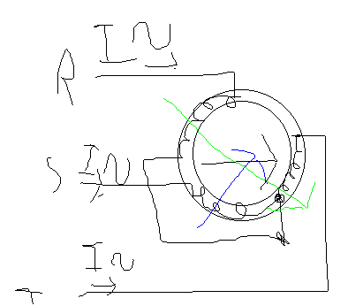
Campo rotante estatórico

ne= Velocidad del sincronismo (campo rotante)

Teorema de Ferraris

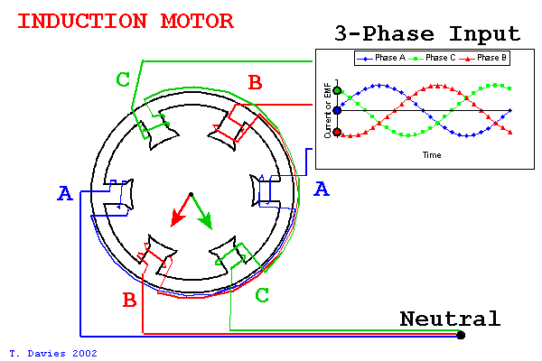
Las bobinas estan dispuestas a una distancia de 120º geomatricas entre si (1 par de polos)

